**ĐỒ ÁN CUỐI KHÓA**

**Tài liệu dự án**

NHẬT KÝ THAY ĐỔI

|  |  |  |  |  |  |  |
| --- | --- | --- | --- | --- | --- | --- |
| STT | Ngày hiệu  lực | Phiên bản | Mô tả thay đổi | Lý do | Người kiểm tra | Người duyệt |
| 1 | 01/06/2021 | 1.0 | Mô tả những thay đổi trong phiên bản này | Mô tả lý do thay đổi |  |  |
| 2 |  |  |  |  |  |  |
| 3 |  |  |  |  |  |  |
| 4 |  |  |  |  |  |  |

MỤC LỤC

1 TỔNG QUAN 5

1.1 Mục đích 5

1.2 Phạm vi 5

1.3 Thuật ngữ, Định nghĩa, Từ viết tắt 5

1.4 Tài liệu tham khảo 5

1.5 Tổng quan 5

2 YÊU CẦU CHỨC NĂNG DỰ ÁN 1: SITE DÒ VÉ SỐ 6

2.1 Chức năng Đăng ký người dùng mới 6

2.2 Chức năng Đăng nhập & Kiểm soát truy cập 6

2.3 Quản lý vé dò (Entity 1) 6

2.4 Thêm/Cập nhật vé dò (Entity 1) 6

2.5 Quản lý người dùng 6

2.6 Thêm/Cập nhật người dùng 6

2.7 Dò vé số (Entity 2) 6

2.8 Quản lý lịch sử dò vé số (Entity 2) 7

2.9 Trang Landing Page 7

2.10 Một số chức năng mở rộng khác 7

3 YÊU CẦU CHỨC NĂNG DỰ ÁN 2: QUYÊN GÓP TỪ THIỆN 8

3.1 Chức năng Đăng ký người dùng mới 8

3.2 Chức năng Đăng nhập & Kiểm soát truy cập 8

3.3 Quản lý đợt quyên góp (Entity 1) 8

3.4 Thêm/Cập nhật đợt quyên góp (Entity 1) 8

3.5 Quản lý người dùng 8

3.6 Thêm/Cập nhật người dùng 8

3.7 Thực hiện việc quyên góp (Entity 2) 8

3.8 Quản lý lịch sử các lần quyên góp (Entity 2) 8

3.9 Trang Landing Page 9

3.10 Một số chức năng mở rộng khác 9

4 YÊU CẦU PHI CHỨC NĂNG (NÂNG CAO) 10

4.1 Tính dễ sử dụng (Usability) 10

4.2 Tính đáng tin cậy (Reliability) 10

4.3 Tính hiệu năng (Performance) 10

5 THIẾT KẾ KIẾN TRÚC, THI CÔNG 11

5.1 Các thành phần trong ứng dụng 11

5.2 Tổ chức CODE 11

5.3 Quy ước viết CODE 11

6 THIẾT KẾ DỮ LIỆU 12

6.1 Lược đồ cơ sở dữ liệu 12

− [Hình được vẽ bằng công cụ tạo mối quan hệ trong SQL Server] 12

6.2 Liệt kê danh sách các bảng dữ liệu 12

6.3 Đặc tả chi tiết từng bảng dữ liệu 12

7 HƯỚNG DẪN SỬ DỤNG 13

7.1 Danh sách chức năng dành cho USER 13

7.2 Danh sách chức năng dành cho MANAGEMENT (ADMIN) 13

7.3 Chức năng 1 13

7.4 Chức năng 2 13

7.5 Chức năng 3 13

8 cài đặt ỨNG DỤNG 14

8.1 Cài đặt Database 14

8.2 Cài đặt Server 14

8.3 Cài đặt Web App 14

9 Kết quả đạt được và Hướng phát triển 15

9.1 Kết quả đạt được 15

9.2 Đã hoàn thành 15

9.3 Còn hạn chế 15

9.4 Hướng phát triển 15

# TỔNG QUAN

## Mục đích

Tài liệu này mô tả yêu cầu của dự án sử dụng trong môn học dự án web với công nghệ JSP/Servlet. Trong đó dự án này xây dựng một website để kêu gọi quyên góp từ thiện.

## Phạm vi

Dự án xây dựng website quyên góp từ thiện nên sẽ có các chức năng như sau

* Chức năng dành cho người dùng:
* Chức năng đăng nhập vào để quyên góp
* Chức năng đăng ký tài khoản mới
* Chức năng thay đổi mật khẩu, quên mật khẩu
* Xem các đợt quyên góp đang diễn ra
* Xem lịch sử các lần quyên góp
* Chức năng dành cho Admin:
* Quản lý người dùng: (Liệt kê, xóa, cập nhật thông tin…)
* Quản lý các đợt quyên góp (Liệt kê, Thêm, Xoá, Cập nhật thông tin của một đợt quyên góp)
* Chức năng khác:
* Hỗ trợ đăng nhập bằng google
* Hỗ trợ đăng nhập bằng facebook

## Thuật ngữ, Định nghĩa, Từ viết tắt

N/A

## Tài liệu tham khảo

N/A

## Tổng quan

N/A

# YÊU CẦU CHỨC NĂNG DỰ ÁN 1: SITE DÒ VÉ SỐ

Hệ thống cung cấp dịch vụ dò vé số ONLINE, theo dõi lịch sử việc mua vé số thông qua việc ghi nhận lịch sử các lần dò vé số và đề xuất số cần mua dựa vào lịch sử xổ số.

## Chức năng Đăng ký người dùng mới

[Mô tả chức năng …]

## Chức năng Đăng nhập & Kiểm soát truy cập

[Mô tả chức năng …]

## Quản lý vé dò (Entity 1)

Màn hình cho phép người dùng làm việc gì

Màn hình minh hoạ

Đặc tả màn hình

Một số đặc tả bổ sung

## Thêm/Cập nhật vé dò (Entity 1)

Màn hình cho phép người dùng làm việc gì

Màn hình minh hoạ

Đặc tả màn hình (chú ý đặc tả chi tiết phần kiểm tra dữ liệu người dùng nhập vào)

Một số đặc tả bổ sung

## Quản lý người dùng

[Mô tả chức năng …]

## Thêm/Cập nhật người dùng

[Mô tả chức năng …]

## Dò vé số (Entity 2)

[Mô tả chức năng …]

## Quản lý lịch sử dò vé số (Entity 2)

[Mô tả chức năng …]

## Trang Landing Page

Trang liên kết với các chức năng khác trong hệ thống

[Mô tả chức năng …]

## Một số chức năng mở rộng khác

* Đăng nhập bằng Google Account
* Đăng nhập bằng Fb Account
* Đề xuất vé số nên mua dựa vào xác suất
* Cài đặt tính năng quảng cáo Google Ad

# YÊU CẦU CHỨC NĂNG DỰ ÁN 2: QUYÊN GÓP TỪ THIỆN

Hệ thống hỗ trợ việc quyên góp phục vụ cho công tác từ thiện. Hệ thống cho phép đăng các quyên góp và thực hiện hiện quyên góp ONLINE.

## Chức năng Đăng ký người dùng mới

[Mô tả chức năng …]

## Chức năng Đăng nhập & Kiểm soát truy cập

Chức năng đăng nhập, kiểm soát truy cập của admin, khi admin đăng nhập vào hệ thống được đưa đến màn hình quản lý, có các chức năng như quản lý người dùng, quản lý chương trình quyên góp, trong đó có các chức năng như thêm, cập nhật, xóa.

## Quản lý đợt quyên góp (Entity 1)

Mỗi quyên góp là một lần quy động tiền để hỗ trợ cho một hoàn cảnh hoặc nhiều người đang gặp khó khăn

[Mô tả chức năng …]

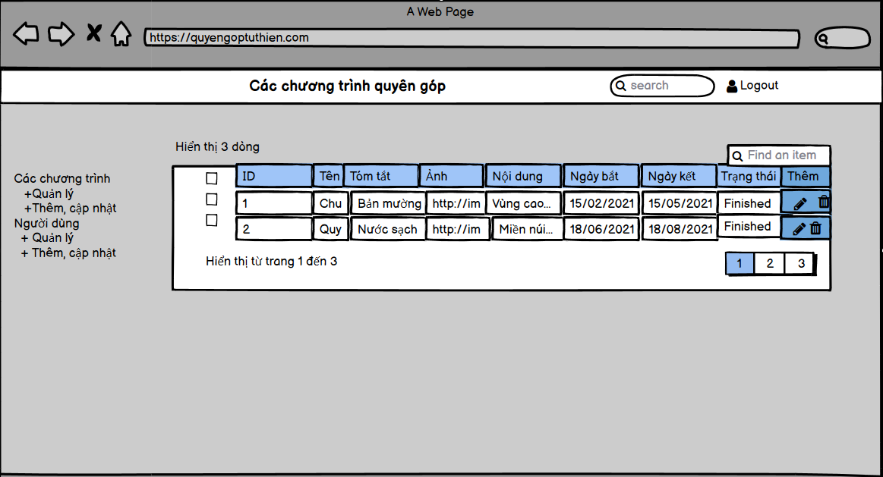

Chức năng quản lý đợt quyên góp dành cho admin, khi admin thực hiện đăng nhập sẽ được chuyển về màn hình quản lý đợt quyên góp, quản lý người dùng. Nội dung gồm có một bảng liệt kê các đợt quyên góp khác nhau với mỗi cột tương ứng với một chi tiết của chương trình quyên góp.

Admin có chức năng sửa, cập nhật, xóa và thêm đợt quyên góp. Tương tự là chức năng quản lý người dùng.

## Thêm/Cập nhật đợt quyên góp (Entity 1)

## 

Chức năng này của admin, giúp admin quản lý các đợt quyên góp bằng cách khi muốn thêm chương trình quyên góp thì nhấn vào nút thêm, khi cập nhật sửa thì ấn vào nút cập nhật, khi xóa chương trình thì ấn chọn nút xóa

Khi admin ấn nút thêm thì một danh sách các thuộc tính của chương trình quyên góp được hiển thị để admin có thể nhập chi tiết vào, nếu lựa chọn là cập nhật thì thông tin mỗi thuộc tính sẽ được hiển thị và admin có thể sửa nội dung trưc tiếp vào đó rồi tiến hành cập nhật lại chương trình. Khi muốn xóa chương trình thì một hộp thông báo hiện ra để xác nhận xóa chương trình.

## Quản lý người dùng

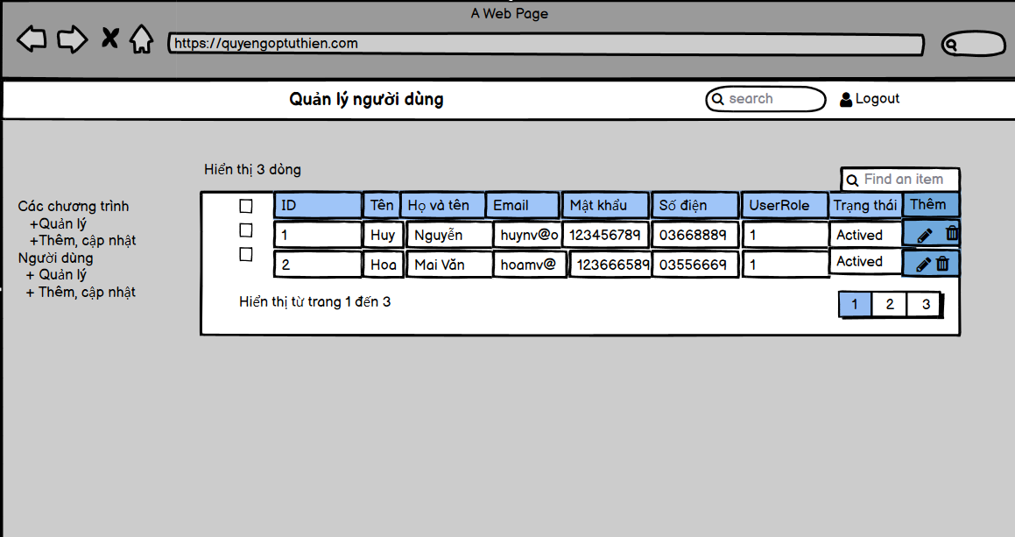

Màn hình sẽ hiển thị toàn bộ thông tin người dùng đăng kí với hệ thống. Mỗi dòng thể hiện thông tin chi tiết của từng người dùng. Tại đây admin có quyền chỉnh sửa cũng như xóa thông tin người dùng. Khi nhấn vào nút xóa thì sẽ hiện lên nút xác nhận khi muốn xóa thông tin người dùng.

Khi nhấn vào nút edit thì sẽ được chuyển sang màn hình cập nhật thông tin người dùng, ngoài ra nút thêm mới sẽ cho phép tạo một tài khoản người dùng.

## Thêm/Cập nhật người dùng

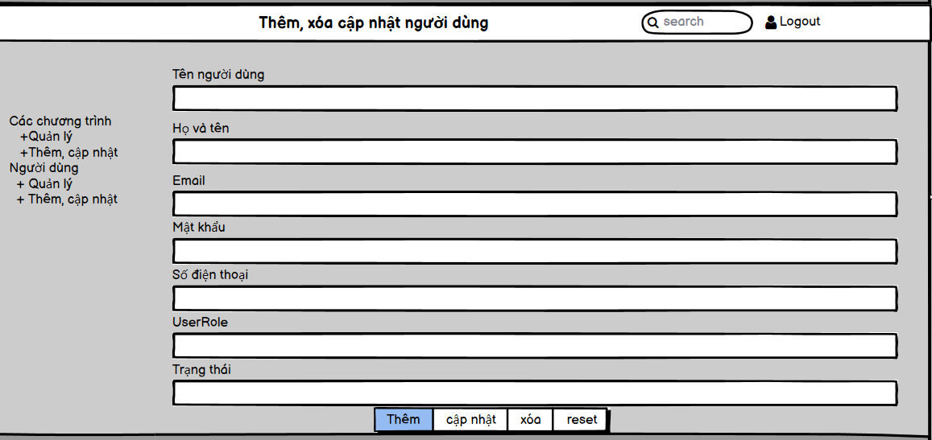

Chức năng để thêm hoặc cập nhật thông tin người dùng. Tại đây có các ô để nhập thông tin chi tiết thuộc tính của người dùng. Sau khi nhập xong tiến hành ấn nút cập nhật hoặc thêm tùy theo mục đích sẽ hiển thị nút tương ứng.

## Thực hiện việc quyên góp (Entity 2)

[Mô tả chức năng …]

## Quản lý lịch sử các lần quyên góp (Entity 2)

[Mô tả chức năng …]

## Trang Landing Page

Trang liên kết với các chức năng khác trong hệ thống

[Mô tả chức năng …]

## Một số chức năng mở rộng khác

* Đăng nhập bằng Google Account
* Đăng nhập bằng Fb Account
* Quyên góp trực tuyến qua Paypal Sandbox
* Xử lý ghi nhận quyên góp tự động từ bảng sao kê của ngân hàng dưới dạng excel file
* Cài đặt tính năng quảng cáo Google Ad

# YÊU CẦU PHI CHỨC NĂNG (NÂNG CAO)

## Tính dễ sử dụng (Usability)

N/A

## Tính đáng tin cậy (Reliability)

N/A

## Tính hiệu năng (Performance)

N/A

# THIẾT KẾ KIẾN TRÚC, THI CÔNG

## Các thành phần trong ứng dụng

* OS Platform
* Database Server
* Web Server
* Third party
* …

## Tổ chức CODE

[Câu trúc tổ chức chức code trong dự án]

## Quy ước viết CODE

[Quy ước viết code trong dự án]

# THIẾT KẾ DỮ LIỆU

## Lược đồ cơ sở dữ liệu

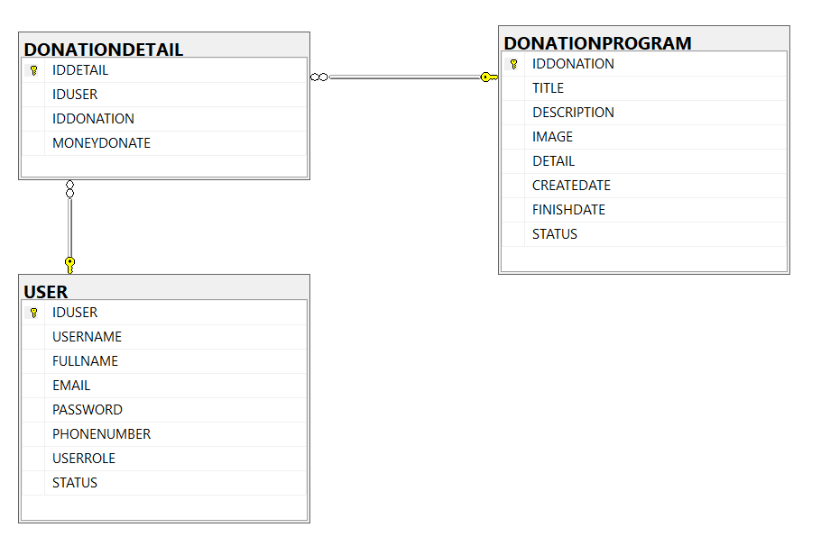

## Liệt kê danh sách các bảng dữ liệu

|  |  |
| --- | --- |
| Tên bảng | Mô tả |
| User | Người dùng, admin |
| DonationProgram | Chương trình từ thiện |
| DonationDetail | Chi tiết một lần từ thiện |

## Đặc tả chi tiết từng bảng dữ liệu

* Bảng User:

|  |  |  |  |  |  |  |  |  |  |
| --- | --- | --- | --- | --- | --- | --- | --- | --- | --- |
| STT | Thuộc tính | Kiểu | Length | Size | Null | Unique | P/F Key | Default | Description |
| 1 | IDUser | int |  |  |  | ✓ | P |  | Khóa chính, tự động gán thứ tự |
| 2 | UserName | Nvarchar | 50 |  |  |  |  |  | Tên người dùng |
| 3 | FullName | Nvarchar | 50 |  |  |  |  |  | Tên đầy đủ |
| 4 | Email | Nvarchar | 50 |  |  | ✓ |  |  | Email của người dùng |
| 5 | Password | Nvarchar | 50 |  |  |  |  |  | Mật khẩu |
| 6 | PhoneNumber | Int |  |  | ✓ |  |  |  | Số điện thoại |
| 7 | UserRole | Int |  |  |  |  |  | 0 | Quyền của User, người dùng hay admin |
| 8 | Status | Nvarchar | 50 |  |  |  |  | Not actived | Trạng thái của tài khoản người dùng |

Bảng DonationProgram:

|  |  |  |  |  |  |  |  |  |  |
| --- | --- | --- | --- | --- | --- | --- | --- | --- | --- |
| STT | Thuộc tính | Kiểu | Length | Size | Null | Unique | P/F Key | Default | Description |
| 1 | IDDonation | int |  |  |  | ✓ | P |  | Khóa chính, tự động gán thứ tự |
| 2 | Title | Nvarchar | 150 |  |  |  |  |  | Tên chương trình quyên góp |
| 3 | Description | Nvarchar | 250 |  |  |  |  |  | Tóm tắt |
| 4 | Image | Image |  |  |  |  |  |  | Hình ảnh minh họa |
| 5 | Detail | Nvarchar | 4000 |  |  |  |  |  | Thông tin chi tiết |
| 6 | Createdate | Date |  |  |  |  |  |  | Ngày bắt đầu |
| 7 | FinishDate | Date |  |  |  |  |  |  | Ngày kết thúc |
| 8 | Status | Nvarchar | 50 |  |  |  |  |  | Trạng thái của chương trình( đang diễn ra, kết thúc …) |

Bảng DonationDetail:

|  |  |  |  |  |  |  |  |  |  |
| --- | --- | --- | --- | --- | --- | --- | --- | --- | --- |
| STT | Thuộc tính | Kiểu | Length | Size | Null | Unique | P/F Key | Default | Description |
| 1 | IDDetail | int |  |  |  | ✓ | P |  | Khóa chính, tự động gán thứ tự |
| 2 | IDUser | Int |  |  |  |  | F |  | ID người dùng (khóa ngoại) |
| 3 | IDDonation | Int |  |  |  |  | F |  | ID chương trình quyên góp (khóa ngoại) |
| 4 | MoneyDonate | Money |  |  |  |  |  |  | Số tiền từ thiện của 1 người |
| 5 | Password | Nvarchar | 50 |  |  |  |  |  | Mật khẩu |
| 6 | PhoneNumber | Int |  |  | ✓ |  |  |  | Số điện thoại |
| 7 | UserRole | Int |  |  |  |  |  | 0 | Quyền của User, người dùng hay admin |
| 8 | Status | Nvarchar | 50 |  |  |  |  | Not actived | Trạng thái của tài khoản người dùng |

# HƯỚNG DẪN SỬ DỤNG

## Danh sách chức năng dành cho USER

## Danh sách chức năng dành cho MANAGEMENT (ADMIN)

## Chức năng 1

## Chức năng 2

## Chức năng 3

# cài đặt ỨNG DỤNG

## Cài đặt Database

N/A

## Cài đặt Server

N/A

## Cài đặt Web App

N/A

# Kết quả đạt được và Hướng phát triển

## Kết quả đạt được

## Đã hoàn thành

## Còn hạn chế

## Hướng phát triển